Муниципальное казенное дошкольное образовательное учреждение
Чухломской детский сад «Родничок»
Чухломского муниципального района Костромской области

Консультация
для родителей на тему:
«Изобразительная деятельность
в дошкольном возраст»

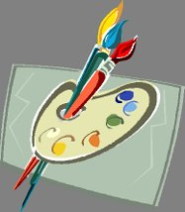

Подготовила:
воспитатель Молчанова Лидия Сергеевна

Чухлома 2018 – 2019 уч.г.

«Если хочется, чтобы ребёнок рос творческой личностью, необходимо большое внимание уделять развитию воображения».

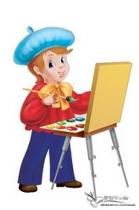
Все мы, педагоги и родители, хотели бы видеть своих детей счастливыми, эмоционально благополучными, успешными в делах, разносторонне развитыми, словом хотели бы видеть личность. А личность – это, прежде всего знающий, уверенный в себе и в своих способностях, психически здоровый человек. И здесь немалую роль играет влияние изобразительного искусства на человека. Помочь ребёнку понимать и любить искусство, пробудить в нём талант, вселить веру в свои силы можем мы, взрослые. Ведь именно в детские годы происходит формирование характера, определяются черты будущей личности. И очень хочется, чтобы личность была яркая, творческая.
Особое внимание в детском саду заслуживает работа по изобразительной деятельности. Рисование, лепка, аппликация вызывают у детей большой интерес и желание творчески выражать свой внутренний мир. Изобразительная деятельность интересна, увлекательна для дошкольника, так как он имеет возможность передавать свои впечатления об окружающей действительности с помощью карандаша, красок, пластилина, бумаги и т.д. Дошкольный возраст – это тот период, когда изобразительная деятельность может стать и чаще всего является устойчивым увлечением не только особо одарённых, но и почти всех детей, то есть, увлекая ребёнка в сказочный мир искусства, мы, незаметно для него развиваем у него воображение и способности. Изобразительная деятельность оказывает влияние на формирование у детей способности понимать и передавать в рисунке внутреннее состояние других людей, их чувства, переживания, и как следствие этого, формирует у детей способность сочувствовать другим людям. Задача воспитателя – дать ребёнку реальную возможность умений и навыков, необходимых для того чтобы стать личностью свободной, разносторонне развитой, мыслящей, то есть творческой личностью. Но чтобы не загубить искорку творчества в душе ребёнка, мы, взрослые, просто обязаны предоставить ему широкий спектр деятельности, способствующий самовыражению ребёнка, творческому развитию маленькой личности.
Этой проблемой давно занимались художники, педагоги и психологи. Основные исследования сосредоточены главным образом на возрастной эволюции детского рисунка, психологическом анализе процесса рисования, на анализе связей между личностью ребёнка и его рисунками.
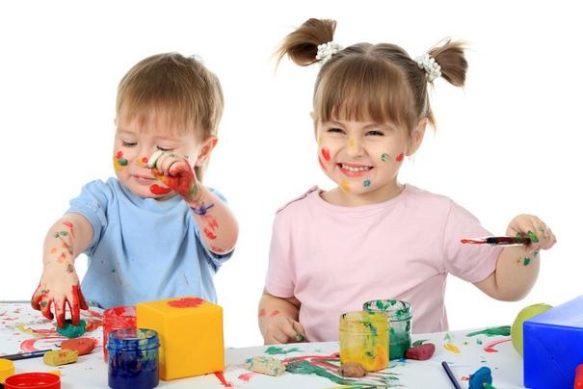
Первоначальная стадия до изобразительного этапа – стадия каракулей (до 2-х лет) любые замечания, отбивающие у ребёнка охоту к рисованию каракулей, могут вызвать задержку развития. Наиболее важно для ребенка понимание и поощрение со стороны взрослых (как педагога, так и родителей).

Вторая стадия – стадия последующей интерпретацией (от 3-4 лет). Ребёнок уже начинает давать название своим рисункам. В результате появляются изменения в мышлении ребёнка: он начинает связывать свои движения карандашом с окружающим его внешним миром, начинается переход от мышления в движениях к мышлению в образах.
К 4-5 годам выделяются рисовальщики, предпочитающие рисовать отдельные предметы и склонные к развёртыванию сюжета.
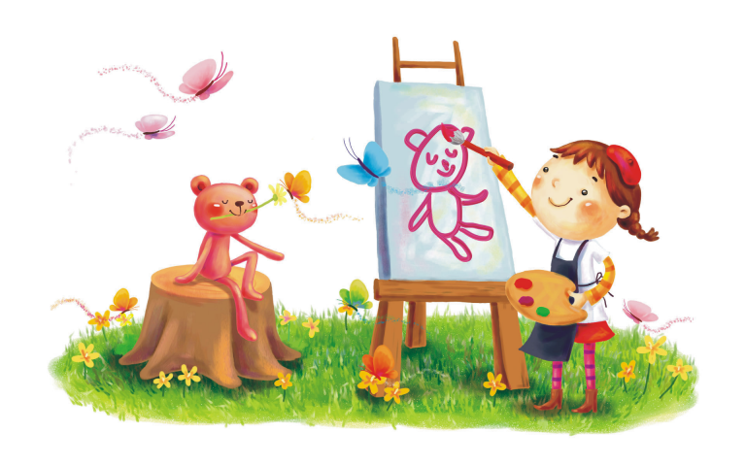
Рисунок – опора для развёртывания рассказа. Дети, сосредоточенные на изображении, активно воспринимают предметы и создаваемые ими рисунки, заботятся об их качестве. Детский рисунок рассматривают как подготовительную стадию письменной речи. При помощи рисунка можно управлять эмоционально – смысловым восприятием ребёнка.
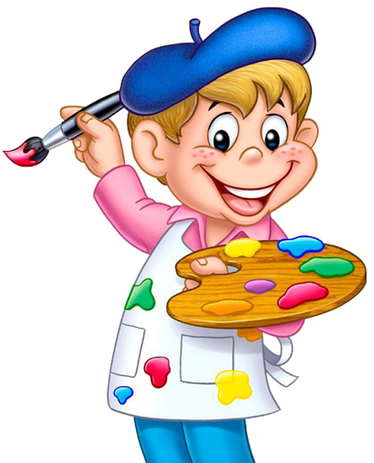
Изучение рисунков позволяет лучше понять интересы, влечение детей, особенности темперамента, переживаний и внутреннего мира. Уже само преобладание серых тонов и доминирование чёрного цвета в рисунках подчёркивает отсутствие жизнерадостности, пониженный тон настроения, большое количество страхов, с которыми не может справляться ребёнок. Наоборот, яркие, светлые и насыщенные краски указывают на активный жизненный тонус и оптимизм. Повышенная возбудимость и особенно гиперактивность находят своё выражение в неустойчивости изображения, его смазанности или в большом числе отчетливых, но пересекающихся линий. При заторможенности и тем более беспокойстве дети рисуют мало, предпочитая другие виды деятельности.

Не спешите осуждать, а учитесь понимать своего ребенка!!!

